История создания музея МБОУ «Генеральская ООШ»
Родионово-Несветайского района Ростовской области

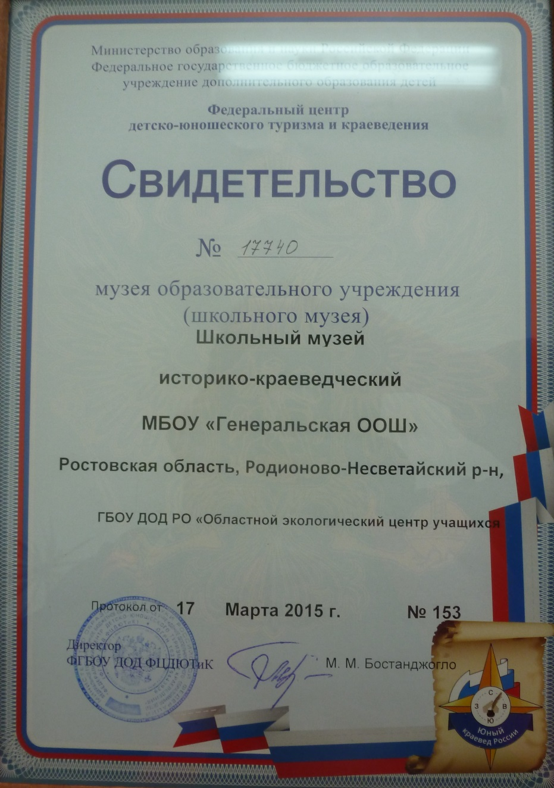

Историческое краеведение является элементом исторического образования в школе – это один из источников обогащения обучающихся знанием родного края, воспитания любви к нему, формирования гражданских понятий и навыков, уважение своего народа и государства. Основной принцип организации работы школьного музея – взаимосвязь истории местного края и истории страны через призму включенности школьников в историческую материальную память, что и составляет предмет гражданско-патриотического воспитания.
Музей МБОУ «Генеральская ООШ» раскрывает историю села Генеральское, Родионово-Несветайского района, историю школы, русской армии и флота, вклад односельчан в годы войны и мира. Экспонаты и материалы музея рассказывают о ветеранах Вооруженных сил, о судьбах выпускников, принимавших участие в афганских и чеченских событиях.
Основные задачи работы музея:
1.способствовать формированию у учащихся гражданственности, патриотизма, гуманизма;
2.расширение кругозора, воспитание познавательных интересов и способностей, социальной активности учащихся;
3.проведение работы по предпрофильной подготовке, формированию у учащихся навыков поисковой, научно-исследовательской работы;
4.совершенствование учебно-воспитательного процесса.

Музей открыт к 70-летию Победы советского народа в Великой Отечественной войне в 2015 году. До этого в школе была только музейная комната.
Инициатором и создателем музея является родитель Когбетлян Марина Андриасовна, которая собственными силами собрала и систематизировала все экспонаты, имеющиеся в школе, оформила экспозиции начиная с Истории села Генеральское и заканчивая историей школы. Экспозиции, посвященные А.И. Покрышкину , Соколы России оформлены в музее в декабре 2015 года. Имя А.И. Покрышкина долгие годы носила пионерская дружина Генеральской школы. В школе 18.12.2015г. установлен памятник А.И. Покрышкину. В музее имеется копия всех наград этого летчика, изготовленная для нашего музея мастером советской геральдики из города Железноводска Валерием Александровичем Шабуниным и подаренная выпускником школы 1974 года Александром Павловичем Шевченко. Имеются военный мундир, гидрокостюм, модели самолетов.
Музей тесно сотрудничает с Советом ветеранов Четвертого командования ВВС и ПВО, заслуженным военным летчиком СССР, военным летчиком-снайпером, генерал-майором авиации Виктором Владимировичем Гришиным, президентом Ростовской региональной украинской национально-культурной автономии Владимиром Петровичем Макарчуком, военным летчиком 1-го класса, полковником Павлом Владимировичем Кирилловым, автором книги «Звезды России», инструктором - снайпером поискового отряда «Скиф» Сергеем Владимировичем Ширенко, помощником генерал-майора авиации Гришина Виктора Владимировича Леонидом Леонидовичем Еременко и др.

ЭКСПОЗИЦИИ МУЗЕЯ МБОУ «ГЕНЕРАЛЬСКАЯ ООШ»
1. с.Генеральское
2.Половецкая баба
3.История создания села
4.Матвей Иванович Платов
5.В огне Гражданской войны
6.Митрофан Борисович Греков
7.Создание колхозов
8.1941
9.Последний бой
10.1943
11.Долгожданная Победа
12.Никто не забыт, ничто не забыто
13.Земляки-участники Великой Отечественной войны
14.Живые свидетели войны
15.Александр Иванович Покрышкин
16.Полная коллекция копий наград А.И.Покрышкина
17.Маршалы Победы (портреты полководцев и военачальников России)
18.История Генеральской школы
19.Педагогическая династия Ищенко
20.Создание пионерской и комсомольской организации в с. Генеральское
21.Предметы старины и быта
22.Соколы России
23.Памятник А.И.Покрышкину

